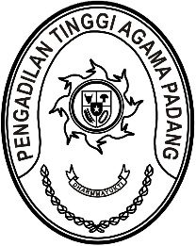
PENGADILAN TINGGI AGAMA PADANG
Jl. By Pass KM 24 Anak Air, Telp. (0751) 7054806, Fax. (0751) 40537
Homepage : www.pta-padang.go.id, e-mail : admin@pta-padang.go.id

PADANG - 25171

Nomor : W3-A/ /PP.00/3/2022 Maret 2022
Lampiran : -
Perihal : Undangan Pembinaan Kompetensi Tenaga Teknis
Di Lingkungan Peradilan Agama secara Online/Daring

Yth.
- Hakim Tinggi PTA Padang;
- Panitera PTA Padang;
- Panitera Muda PTA Padang;
- Panitera Pengganti PTA Padang.

Dalam rangka meningkatkan kualitas dan kapasitas tenaga teknis di Lingkungan peradilan agama dalam permasalahan teknis yustisial, Direktorat Jenderal Badan Peradilan Agama Mahkamah Agung RI akan menyelenggarkan kegiatan Pembinaan Komptensi Tenaga Teknis di Lingkungan Peradilan Agama, maka kami undang Saudara untuk mengikuti acara tersebut yang Insya Allah akan dilaksanakan pada:
Hari/Tanggal : Selasa/ 8 Maret 2022
Jam :13.30 WIB s.d. selesai
Tempat : Ruang Command Centre
Pengadilan Tinggi Agama Padang
Jl. By Pass KM. 24, Anak Air, Padang
Pakaian : Pakaian Dinas Harian (PDH)

Demikian disampaikan dan terima kasih.

Wassalam,
Wakil Ketua,

Hamdani S.

Tembusan:
Ketua Pengadilan Tinggi Agama Padang (sebagai laporan)

